“星星之火—湘潭县党史故事”

**第七集：罗亦农的赤子之心**

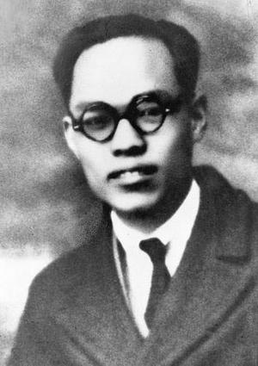

罗亦农(1902-1928)

罗亦农,1902年5月18日生于湘潭县易俗河青狮村黎家组小雷公塘。他是中国共产党早期重要领导人之一、杰出的无产阶级革命家、著名的工人运动领袖。

为了追求新思想,罗亦农毅然离开家乡前往上海。1920年,他经陈独秀介绍加入上海共产党早期组织举办的“外国语学社”学习,并成为中国社会主义青年团的第一批团员。

1921年春天,受早期党组织的安排,罗亦农前往莫斯科东方大学学习,成为中国共产党第一批留苏学生。外出求学前,罗亦农想到家乡年迈的母亲眼睛不太好,行走不便,很是担心。于是赶忙从上海回到家乡,跑到附近的山岭上,在林间精挑细选,砍了一根结实的茶树枝,将它制成拐杖,恭恭敬敬地递到母亲的手上,让拐杖陪伴母亲,以尽自己孝心。母亲一愣,立刻明白儿子又要远行。罗亦农对母亲说:“儿子这是去追寻真理,这真理将带给千千万万人民以幸福。我很快会回来的。”可是,这一走,罗亦农再也没能回家!1928年,时任中共中央政治局常委,中央组织局主任(组织部部长)的罗亦农,在上海因叛徒出卖被捕,英勇就义于龙华,年仅26岁。

罗亦农牺牲后,这根拐杖陪伴着罗妈妈走过了风风雨雨几十年。据悉,罗亦农母亲个子较高,当时制作拐杖的长度为170厘米,保存到今天仅有110厘米,消失的60厘米是罗亦农母亲在40多年的使用过程中慢慢磨掉的。这是儿子送给她最珍贵的礼物,上面有着儿子的气息,罗妈妈很喜爱这根拐杖,直到去世前还紧紧攥着……罗亦农用精心制作的拐杖替他陪伴着母亲,表达了一个革命者对父母的孝心。而为了天下千千万万人民幸福,他把一生都献给党的事业,直至为革命献出年轻的生命,彰显出共产党人的赤子之心。

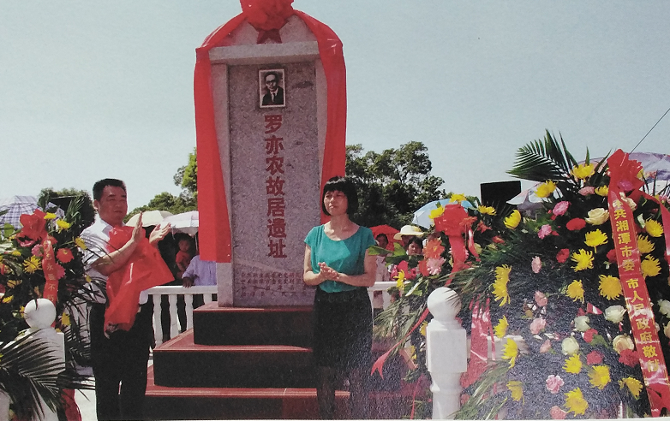

（2015年6月29日，县委、县人民政府在易俗河镇青狮村举行罗亦农故居遗址标识落成庆典）

2009年9月10日，罗亦农被评为“100位为新中国成立作出突出贡献的英雄模范人物”之一。

**中共湘潭县委党史研究室**

**湘 潭 县 融 媒 体 中心**